**Escala de Glasgow-Blatchford**

A escala de sangramento de Glasgow-Blatchford (GBS) é uma ferramenta de triagem para avaliar o prognóstico e a probabilidade do paciente com HDA precisar de intervenção médica, como transfusão de sangue ou intervenção endoscópica (Endoscopia digestiva alta – EDA).

* Se EGB ≥ 1: casos de alto risco de intervenção ou morte, com sensibilidade > 99%, internamento, estabilização e realização da EDA em regime de internamento
* Se EGB = 0 casos de baixo risco e podem receber alta precoce, com realização da EDA ambulatoriamente no dia seguinte.

**Factores de risco:**

- Alcoolismo; - Uso de AINE;

- Antecedente de úlcera péptica; - Uso de anticoagulantes;

- Comorbilidades.

**4. Diagnóstico**

- Anamnese- história de hematemeses e melenas

- Exame físico:

• Vasoconstrição periférica (pele fria e húmida)

• Palidez

• Taquicardia (pulso> 100 bpm)

• Hipotensão (PAS <100 mmhg)

• Hipotenção postural

• Baixo débito urinário <25 ml/h

• Diminuição do nível de consciência

• Sinais de doença hepática crónica (DHC) : Ascite, alteração do tamanho do fígado, circulação colateral, esplenomegalia, edema, ginecomastia, encefalopatia hepática

**4.1 Exames complementares:**

• Exames laboratoriais

Gerais: Hemograma, Função Hepática, Função Renal, Coagulograma

Específicos (com vista a fazer o diagnóstico da doença de base): Biópsia Rectal

• Exames imagiológicos

Ecografia Abdominal

Endoscopia Digestiva Alta

Cápsula Endoscópica (hemorragias ocultas- causas raras).

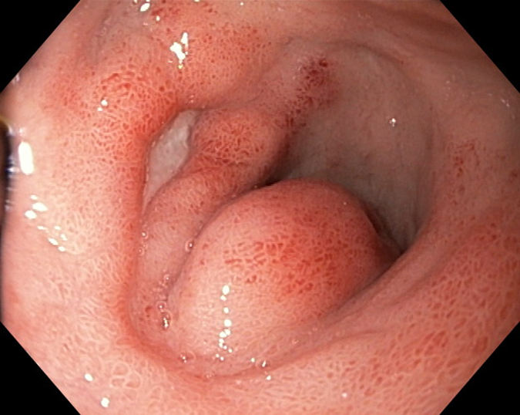 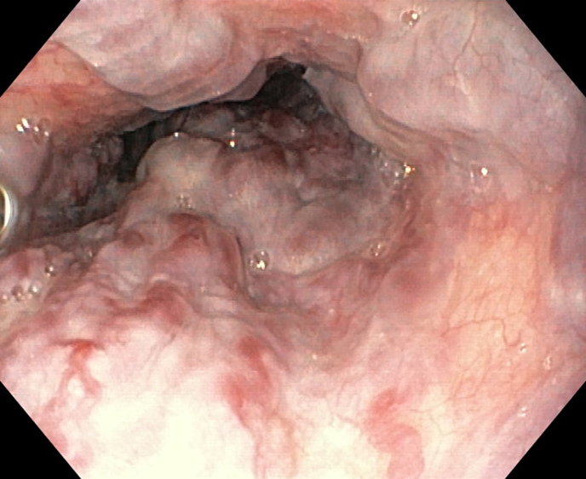

Úlcera gástrica Varizes esofágicas

1. **Etiologia (mais comuns)**

|  |  |
| --- | --- |
| **HDA Não varicosa** | **HDA Varicosa** |
| Úlcera péptica,  Síndrome de Mallory- Weiss,  Esofagite,  Duodenite,  Neoplasias | Cirrose hepática (hepatite crónica e alcóolica),  Shistosomíase hepática (Fibrose Hepática),  Trombose da veia porta,  Trombose da veia esplénica,  Sindrome de Budd Chiari,  Sindrome da Veia Cava Inferior |

**3. Quadro clínico:** Hematemeses, melenas, sinais e sintomas de anemia.

1. **Definição**

**HDA Não Varicosa**: Qualquer hemorragia digestiva que ocorre acima do ângulo de Treitz (esófago, estômago e duodeno) podendo apresentar-se sob a forma de hematemeses (vómitos com sangue) e melenas (fezes pretas) de causa não varicosa.

**HDA Varicosa:** a HDA por hipertensão portal pode ser decorrente de sangramento por varizes esofágicas, varizes gástricas, varizes ectópicas e gastropatia da hipertensão portal

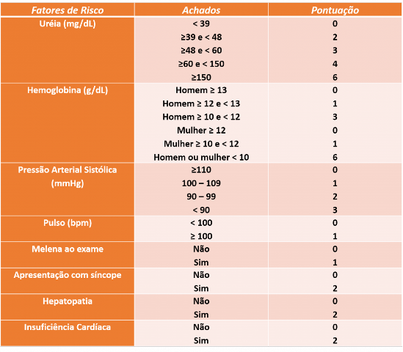



**REPÚBLICA DE MOÇAMBIQUE**

**MINISTERIO DA SAÚDE**

**DIRECÇÃO NACIONAL DE ASSISTÊNCIA MÉDICA**

**Protocolo de Manejo de Hemorragia Digestiva Alta (HDA)**

Setembro 2023